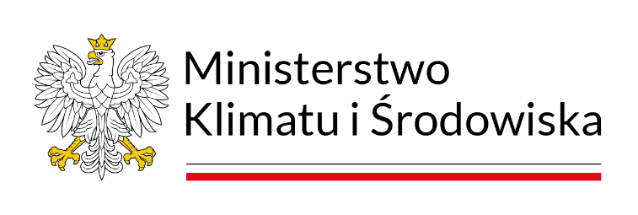
Departament Gospodarki Odpadami
DGO-SGO.053.1.2024.KD 3042836.12235855.9946234
Warszawa, 02-05-2024

Szanowna Pani,
nawiązując do pisma z dnia 9 lutego 2024 r., znak A-BS.6235.1.2024.FS, przekazującego propozycje zmian przepisów ustawy z dnia 14 grudnia 2012 r. o odpadach¹, Departament Gospodarki Odpadami bardzo dziękuje za przesłane spostrzeżenia i propozycje.
Przedstawione propozycje zmian przepisów zostaną rozważone w ramach przyszłych prac legislacyjnych w Ministerstwie Klimatu i Środowiska.
Z wyrazami szacunku

1
Dz. U. z 2023 r. poz. 1587, z
późn.
zm.
Telefon: (+48) 223-692-262 ul. Wawelska 52/54, 00-922 Warszawa
departament.gospodarki.odpadami@klimat.gov.pl Ministerstwo Klimatu i Środowiska www.gov.pl/klimat
Działamy zgodnie z EMAS - zarządzając instytucją, dbamy o środowisko

